维盟防火墙配置简易教程

上网配置：

一、准备工作：
1、将网线一端连接配置电脑，一端接入维盟防火墙的LAN1口。将配置电脑设置为：10.254.254.100。
2、打开浏览器，在浏览器中输入：https://10.254.254.254:9090，默认用户名admin；默认密码：admin*PWD，进入配置管理页面。

二、设置物理接口：
1、将eth1设置为内网口。
依次点击：配置向导-配置向导-物理接口，点击eth1，接口类型选择：路由；所属区域，选择：三层内网；IP地址设置为：192.168.11.1/24。点击确定。
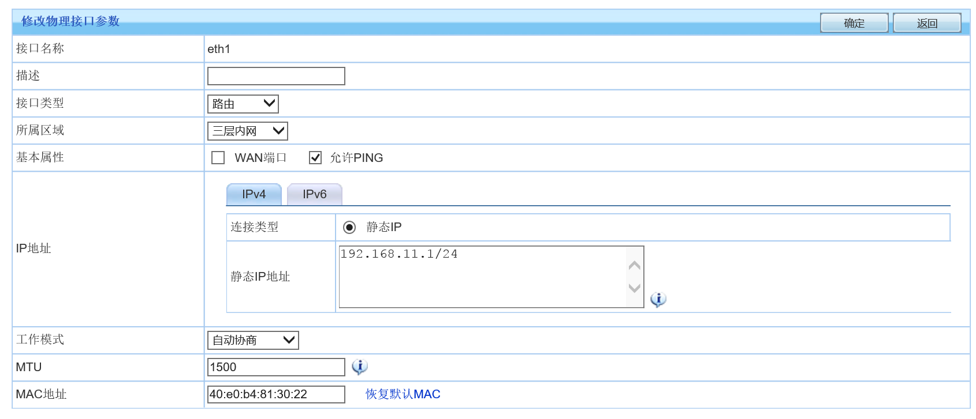
2、将eth5设置为互联网接入口。
依次点击：配置向导-配置向导-物理接口，点击eth5，接口类型选择：路由；所属区域，选择：三层外网；基本属性设置为：WAN口。IP地址设置有三种选择，我们此次选择：ADSL拨号，点击确定。

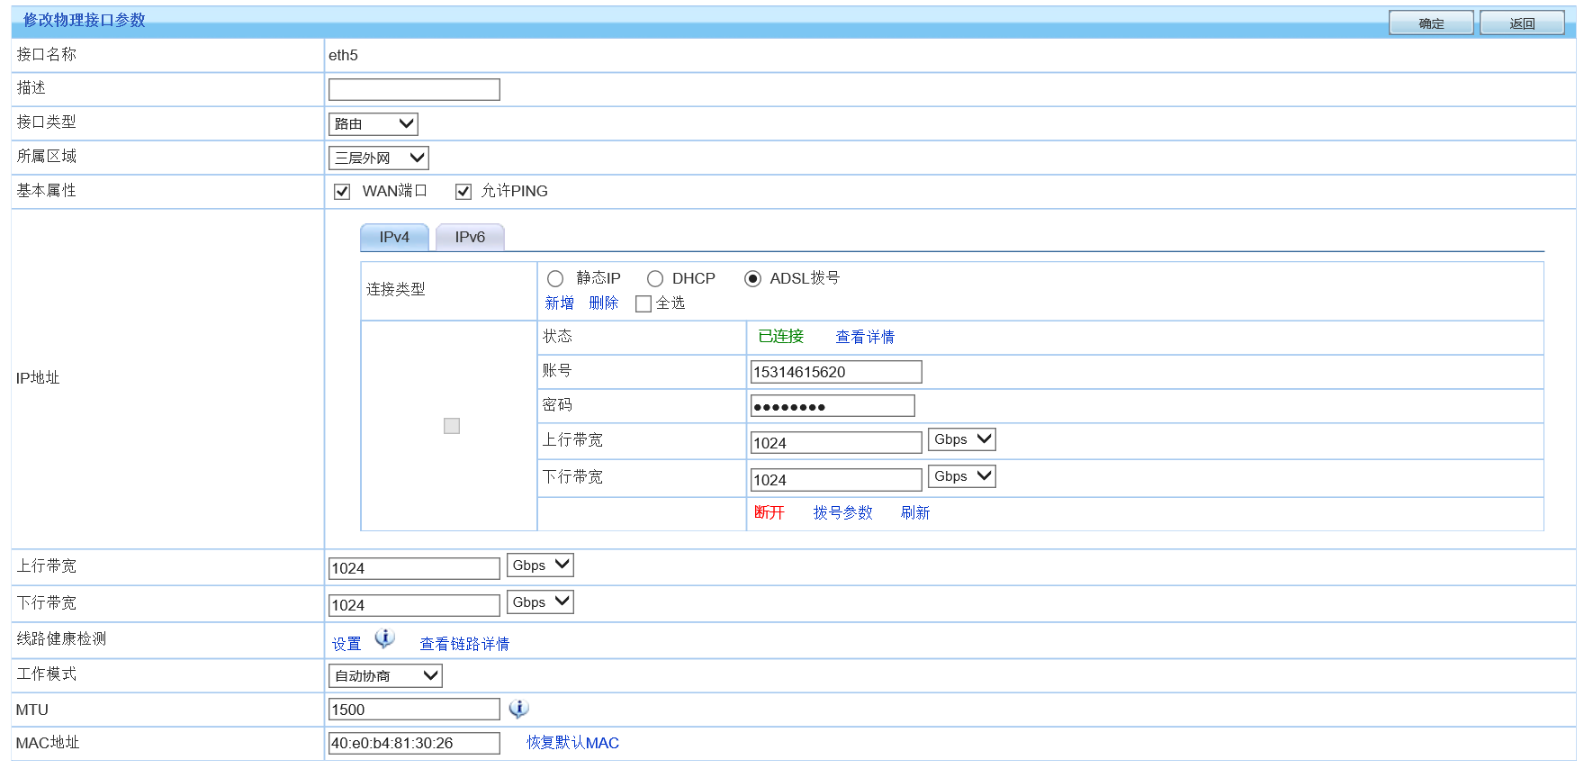
3、将eht1和eth5的状态设置为启用。
依次点击：配置向导-配置向导-物理接口，将刚才配置的eht1和eth5的状态启用，必须！至此，接口配置完毕。
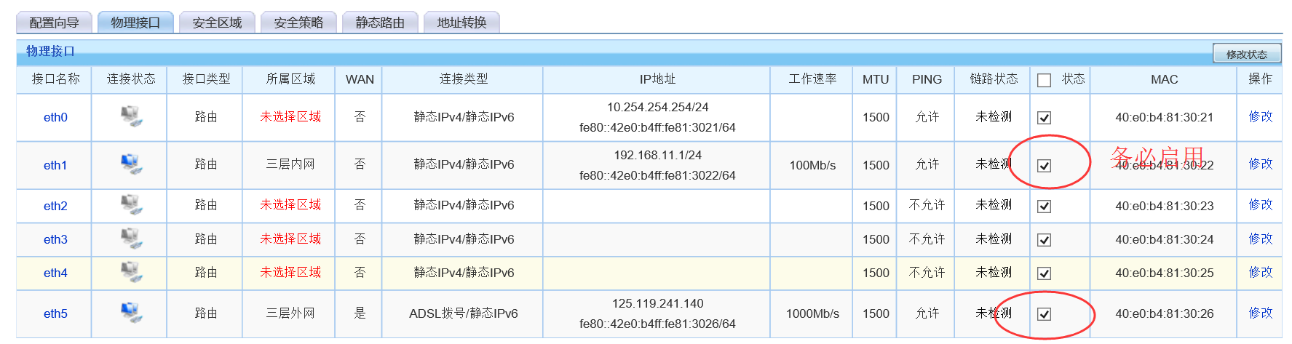

三、设置安全区域：
按照上述配置，eht1的安全区域为：三层内网，eth5的安全区域为三层外网，如下图。请务必保证此项配置正确，如没有配置正确，请点击相应的设置后边的修改，将相应接口添加到安全区域。
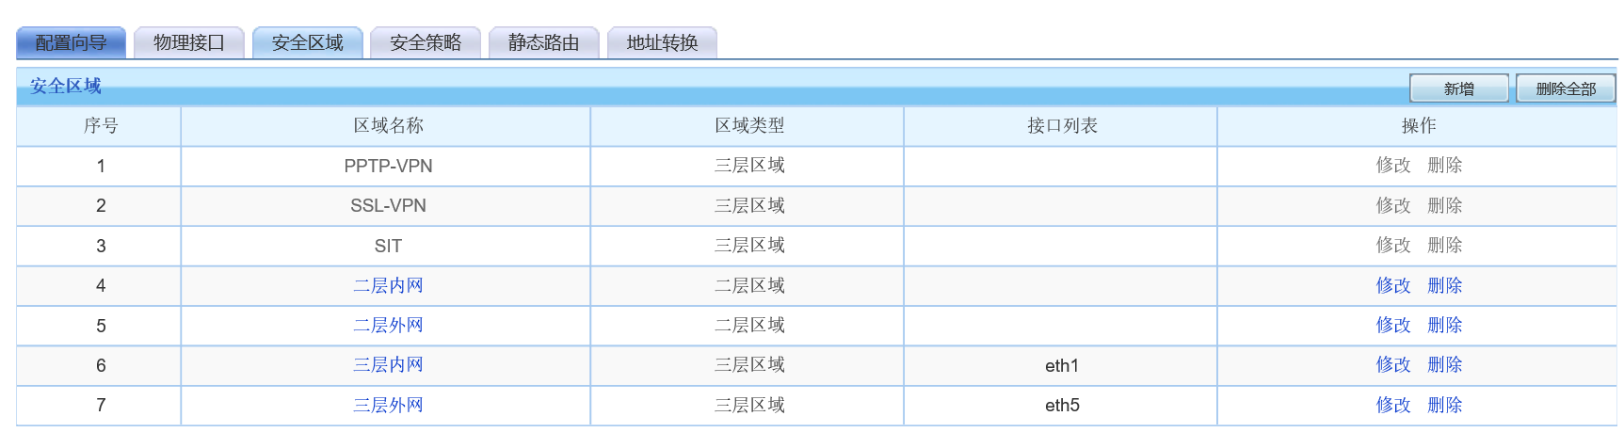

四、设置安全策略：
防火墙默认拒绝了所有的网络连接，包括由外网-内网、内网-外网的所有网络连接。为保障基本上网需求，我们要开通：内网-外网的上网连接。
依次点击：配置向导-配置向导-安全策略，点击：新增。新增一条允许内网-外网的上网策略，如下：
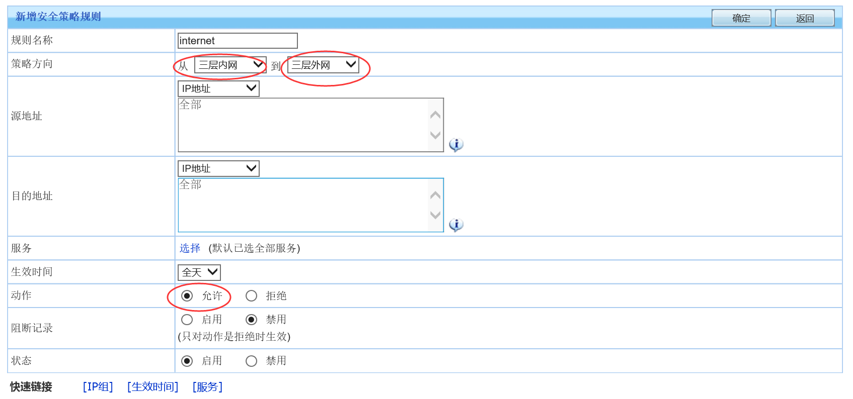

五、设置静态路由：
依次点击：配置向导-配置向导-静态路由，新增一条静态路由。本例中，我们选择的是ADSL拨号的上网方式，系统会自动添加0.0.0.0/0.0.0.0的静态路由器绑定到虚拟拨号口。所以就本案例，我们无需配置即可。也就是说：ADSL拨号上网，无需配置静态路由了，系统自动添加好了。
但是，如果我们配置的eht5接口为：静态IP或者动态DHCP地址接入，这里就需要配置。假设：固定IP地址为192.168.11.10，网关为：192.168.11.1，需要如下配置：
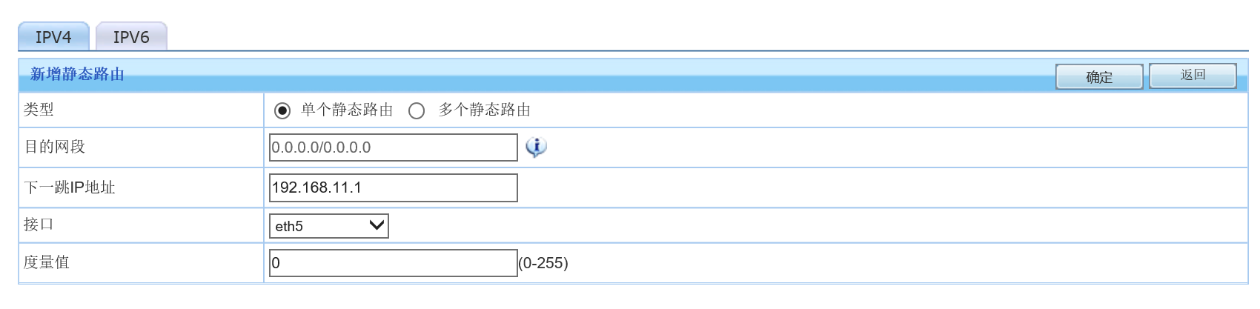

六、设置地址转换（NAT）：
依次点击：配置向导-配置向导-地址转换，新建一条NAT转换，如下图：
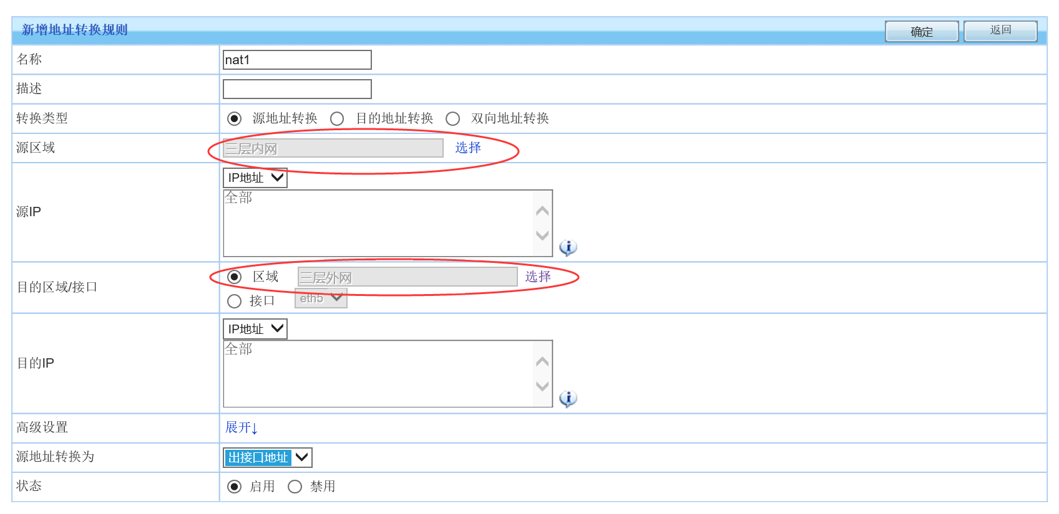

七、开启eht1口的DHCP服务器：
默认情况所有接口的dhcp server是关闭的，需要手动打开。
依次点击：网络配置-DHCP配置-基本参数-点击新增，如下图：
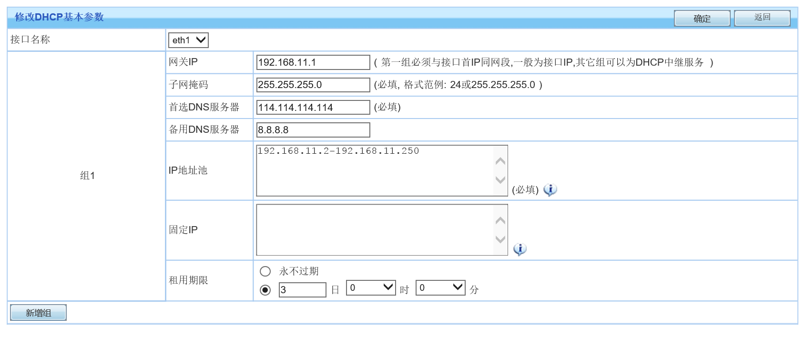

八、测试上网：
至此，防火墙基本上网配置完毕，将电脑网线拔下，接入eth1口，电脑设置为自动获取ip地址，测试互联网上网。

端口映射配置：
假设内网中有一台服务器，ip地址为：192.168.11.13，需要对外开放3389/9999/9998三个端口。如下图：

一、安全策略：
防火墙默认拒绝了所有的网络连接，包括由外网-内网、内网-外网的所有网络连接。为保障端口映射功能使用，我们要开通：外网-内网的网络连接。
依次点击：配置向导-配置向导-安全策略，点击：新增。新增一条允许外网-内网的上网策略，如下：
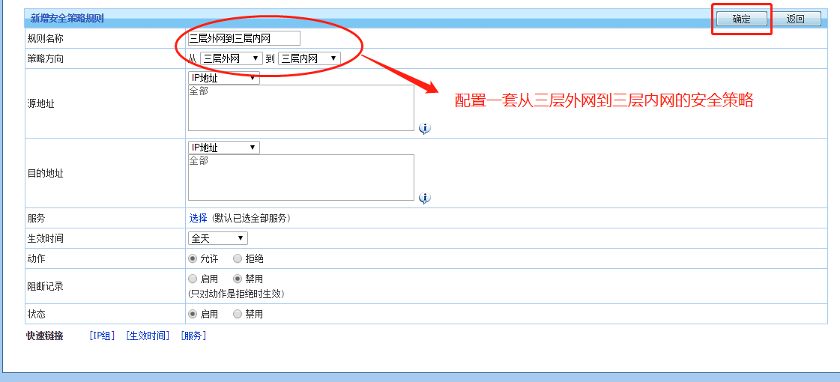

二、端口映射：
转换类型：目的地址转换，
源区域： 三层外网，
目的IP： 接口地址，
协议类型：TCP，
目的端口：填写所需开放端口，
目的IP： 填写为内部映射终端IP
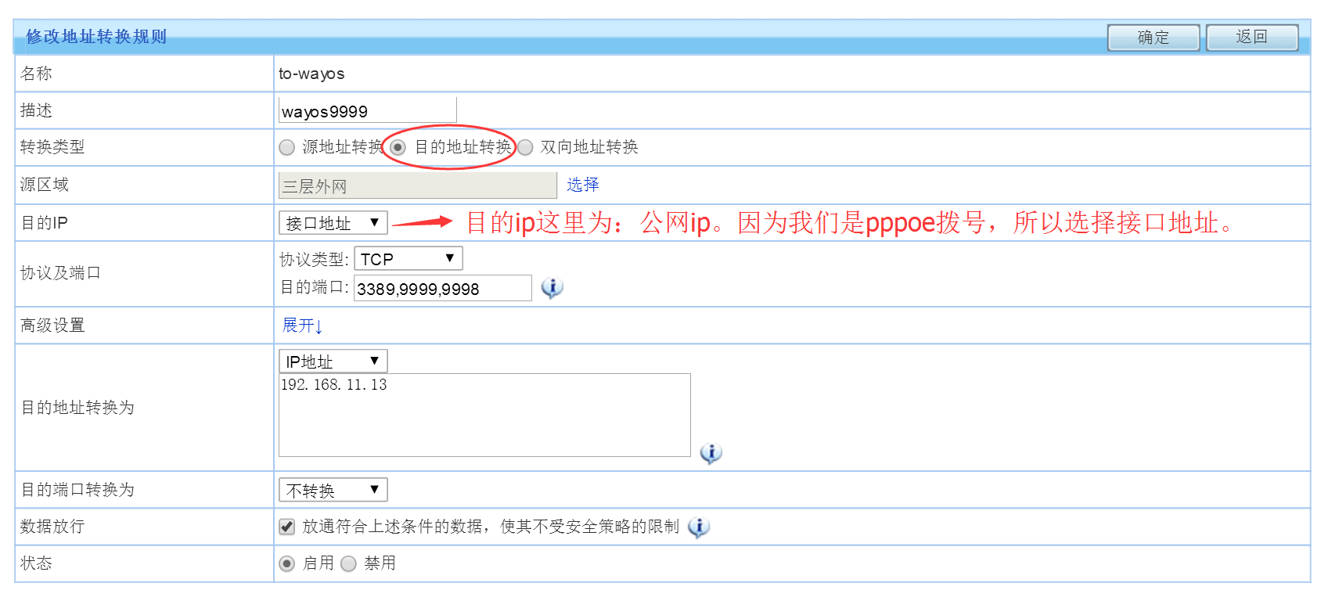

九、常见问题：
1、如何从互联网上访问防火墙？
答：维盟防火墙默认是开启互联网访问的，可以通过：https://ip:9090的方式，直接在互联网上访问即可。

